Психолого-медико-педагогические
комиссии, находящиеся на базе ППМС центров Самарской области

- ГБУ ДПО СО «РЦППМСП «Центр специального образования»»:
Центральная ПМПК, г. Самара, Металлистов, дом 61а. Телефон для записи: 8 (846) 312-11-37

- Поволжское структурное подразделение ГБУ ДПО СО «РЦППМСП «Центр специального образования»»
Поволжская ТПМПК, 446200, Самарская область, г. Новокуйбышевск, ул. Суворова, д. 20. Телефон для записи: 8 (927)792-57-05

- Похвистневское структурное подразделение ГБУ ДПО СО «РЦППМСП «Центр специального образования»»
Северо-Восточная ТПМПК, 446450, Самарская область, г.о. Похвистнево, ул. Куйбышева, д.6. Телефон для записи: 8(960)8137290

- Кинельское структурное подразделение ГБУ ДПО СО «РЦППМСП «Центр специального образования»»
Кинельская ТПМПК, 446435, Самарская область, г. Кинель, ул. Украинская, д. 50 Телефон для записи: 9 (937) 986-10-98

- ГБУ ЦППМСП м.р.Безенчукский
Безенчукская ТПМПК, 446250, Самарская область, Безенчукский район, п.г.т.Безенчук, улица Чапаева, дом 2.
Телефон для записи: 8 (84676) 2-41-60
г.о.Чапаевск, ул.Железнодорожная, 39 «А»
Телефон для записи: 8 (927) 731-23-98

- ГБУ ЦППМСП м.р.Хворостянский
Хворостянская ТПМПК, 445590, Самарская область, Хворостянский район, село Хворостянка, улица Саморокова, дом 56. Телефон для записи: 8-(84677)-9-26-37

- ГБУ ЦППМСП м.р.Борский
Борская ТПМПК, 446660, Самарская область, Борский район, село Борское, Красноармейская ул., д.57. Телефон для записи: 8 (84667) 2-50-32

- ГБУ ЦППМСП м.р.Кинель-Черкасский
Отрадненская ТПМПК, 446350, Самарская область, Кинель-Черкасский район, село Кинель-Черкассы, улица Чапаевская, дом 65. Телефон для записи: 8 (84660) 4-06-59

- ГБУ ЦППМСП «Бирюза»
Северная ТПМПК, 446540, Самарская область, Сергиевский район, село Сергиевск, улица Советская, дом 33.
Телефон для записи: 8 (84655) 2-10-66.

- ГБУ ЦППМСП м.р.Большечерниговский
Южная ТПМПК, 446290, Самарская область, Большечерниговский район, село Большая Черниговка, Озерная ул., д.33. Телефон для записи: 8 (84672) 2-28-35

- ГБУ ЦППМСП «Доверие»
Красноярская ТПМПК, 446370, Самарская область, Красноярский район, село Красный Яр, улица Промысловая, дом 54. Телефоны для записи: 8 (84657) 2-17-84

- ГБУ ЦППМСП «Центр диагностики и консультирования» г. о. Сызрань Самарской области
Сызранская ТПМПК, 446010, Самарская область, г. Сызрань, ул. Гидротурбинная д. 24 «А». Телефон для записи: (8464) 37-58-65

- ГБУ «Психолого-педагогический центр» г.о.Тольятти
Тольяттинская ТПМПК, 445045 РФ, Самарская область, г. Тольятти, ул. Громовой, 44. Телефон для записи: 8(8482) 76-99-74

- МБУ ДО «Центр «Психологическое здоровье и образование» г. о. Самара
ТПМПК по Кировскому, Красноглинскому и Промышленному районам г.о. Самара, 443058, г. Самара, ул. Гвардейская, 22; Школа 96. Телефон для записи: (846) 954–01–43

- МБУ ДО «Психолого-педагогический центр «Помощь» г. о. Самара
ТПМПК по Куйбышевскому району, г. Самара, ул. Пугачевский тракт, д. 59, 3-й подъезд, домофон 76
Телефон для записи: (846) 330-37-14

- МБУ ДО «Психолого-педагогический центр «Помощь» г. о. Самара
ТПМПК по Самарскому, Ленинскому и Октябрьскому районам, 443056, г. Самара, Октябрьский район, пр.Масленникова, д. 23. Телефон для записи: 8 (846) 334-44-71

- МБУ ДО «Центр «Поддержка детства» г. о. Самара
ТПМПК по Советскому и Железнодорожному районам, г. Самара ул. Партизанская, 78А. Телефон для записи:8 (846) 268-51-11

Министерство образования
Самарской области

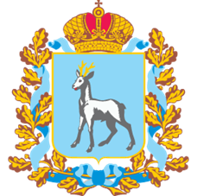

Государственное бюджетное учреждение
дополнительного профессионального
образования Самарской области
«Региональный центр
психолого-педагогической,
медицинской и социальной помощи
«Центр специального образования»»

ПСИХОЛОГО-МЕДИКО-ПЕДАГОГИЧЕСКИЕ
КОМИССИИ САМАРСКОЙ ОБЛАСТИ

Единый телефон Психолого-медико-педагогической комиссии Самарской области 8 (902) 371-23-53

По данному телефону можно получить консультацию о проведении обследования в ПМПК на территории Самарской области и подготовке документов, предъявляемых в комиссию

2025 год

г. о. Самара
ГБУ ДПО Самарской области
«РЦППМСП «Центр специального образования»»

Центральная
психолого-медико-педагогическая
комиссия
Самарской области

График работы

- Вторник  - Четверг | 9.00 до 17.00

Адрес: г. о. Самара, ул. Металлистов 61А
Тел. 8 (846) 312-11-37
cso@63edu.ru,
www.csoso.ru
http://csoso.ru/?page_id=4644

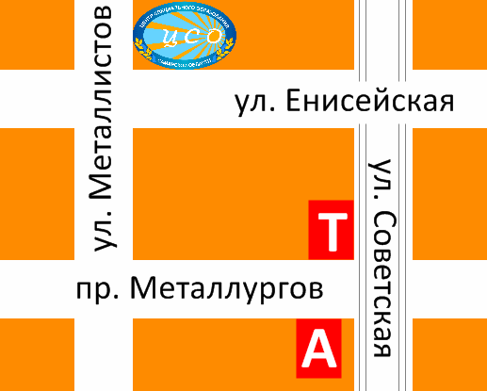

Цель ПМПК – своевременное выявление детей с особенностями в физическом и (или) психическом развитии и (или) отклонениями в поведении, проведения их комплексного психолого-медико-педагогического обследования и подготовки по результатам обследования рекомендаций по оказанию им психолого-медико-педагогической помощи и организации их обучения и воспитания

Телефон для записи:
8 (846) 312-11-37
ПОНЕДЕЛЬНИК, ВТОРНИК, ЧЕТВЕРГ
с 9.00 до 16.00

Комиссия осуществляет прием по предварительной записи
Перечень документов для ТПМПК
Родители (законные представители) предъявляют документ, удостоверяющий их личность, и документы, подтверждающие полномочия по представлению интересов ребёнка, а также представляют следующие документы.

Родители предоставляют:
- Копию и оригинал своего паспорта.
- Копию и оригинал паспорта ребенка или копию (обеих сторон свидетельства) и оригинал свидетельства о рождении.
- Копию и оригинал СНИЛС ребенка.
- Копия документа, подтверждающего установление опеки или попечительства (при необходимости).
- Копия заключения (заключений) комиссии о результатах ранее проведенного обследования (при наличии).
- Копии справки, подтверждающей факт установления инвалидности, и ИПРА (при наличии)
- Копия и оригинал свидетельства о регистрации по месту пребывания ребенка

Образовательная организация
предоставляет родителям:

- Направление образовательной организации.
- Представление психолого-педагогического консилиума организации, осуществляющей образовательную деятельность/специалистов, осуществляющих психолого-педагогическое сопровождение обучающегося (характеристика обучающегося, выданная образовательной организацией)
- Копия коллегиального заключения ППк образовательной организации.
- Копии работ по русскому языку и математике, результаты самостоятельной деятельности ребенка, табель успеваемости
- Копия приказа об обучении на дому (при необходимости)

Медицинская организация
предоставляет родителям:
- Выписку из истории раннего развития ребенка (педиатр): от какой (по счету) беременности и родов, на каком сроке, с какой массой тела и с каким ростом родился ребенок, оценка по шкале Апгар, развитие ребенка в первый год жизни.
- Заключения врачей:
- окулиста (с указанием остроты зрения);
- отоларинголога (с указанием остроты слуха);
- невролога;
- педиатра;
- хирурга (ортопеда) для детей, имеющих нарушения опорно-двигательного аппарата.
- врача-психиатра (с указанием уровня интеллектуального развития).
- Справку врачебной комиссии об обучении на дому (при необходимости).

